Puertas blindadas

curso de cerrajeria

En el mercado actual encontraremos una gran variedad de modelos y diseños de puertas blindadas.
Podemos hablar de las diferencias que las separan una de otras ( en termino de seguridad).
Si hablamos de seguridad ,es inevitable hablar de calidad y / o cantidad de materiales que estas utilicen, las empresas o blindadores de puertas ,quiero aclarar que depende exclusivamente de este ultimo tema lo que realza a una puerta a su máxima seguridad.

Para poder ser lo mas claro posible, cito un ejemplo de como hay quienes por ahorrar costos son mezquinos a la hora de aplicar materiales de seguridad.
Una buena puerta blindada estará completamente recubierta en su cara exterior por una plancha de acero cubriendo su totalidad, otras puertas solo estará cubierta solamente la zona de la cerradura.
Nos Podemos encontrar con espesor en cuanto al acero que estará por debajo del enchapado de madera en cada puerta, serán aproximadamente de 2, 2-1/2 ,3 esto dependerá del diseñador .
Otras de las diferencias a resaltar ,será como estará diseñada la parte interior de cada puerta.
Principalmente este punto es fundamental para brindarle una máxima solidez.

En el interior de las puertas blindadas se colocan un esquema de costillas,(estas se la llaman comúnmente a un armazón de hierros cruzados uno al lado del otro hasta formar un esqueleto interior, estos estarán soldados y ubicados estratégicamente según diseño del fabricante, este dependerá de la robustez en cada ocasión).
Otro tema a destacar ,seria el material que integrara el interior de cada puerta, como por ejemplo lo materiales ignífugos ( contra incendios).

Diferentes diseños de terminación

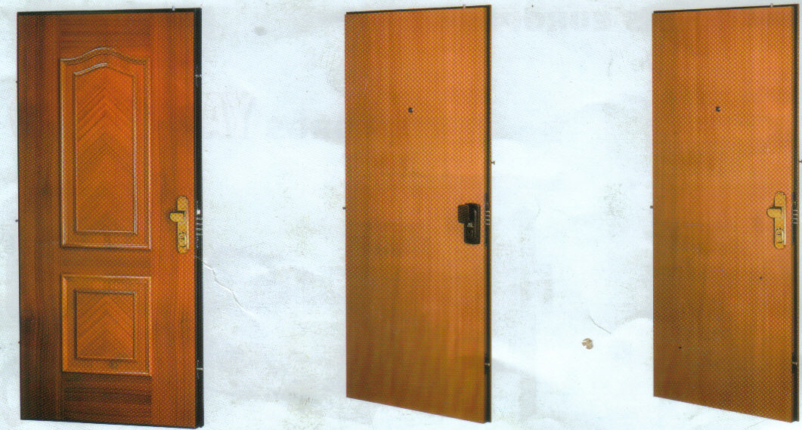

Pernos fijos varillas

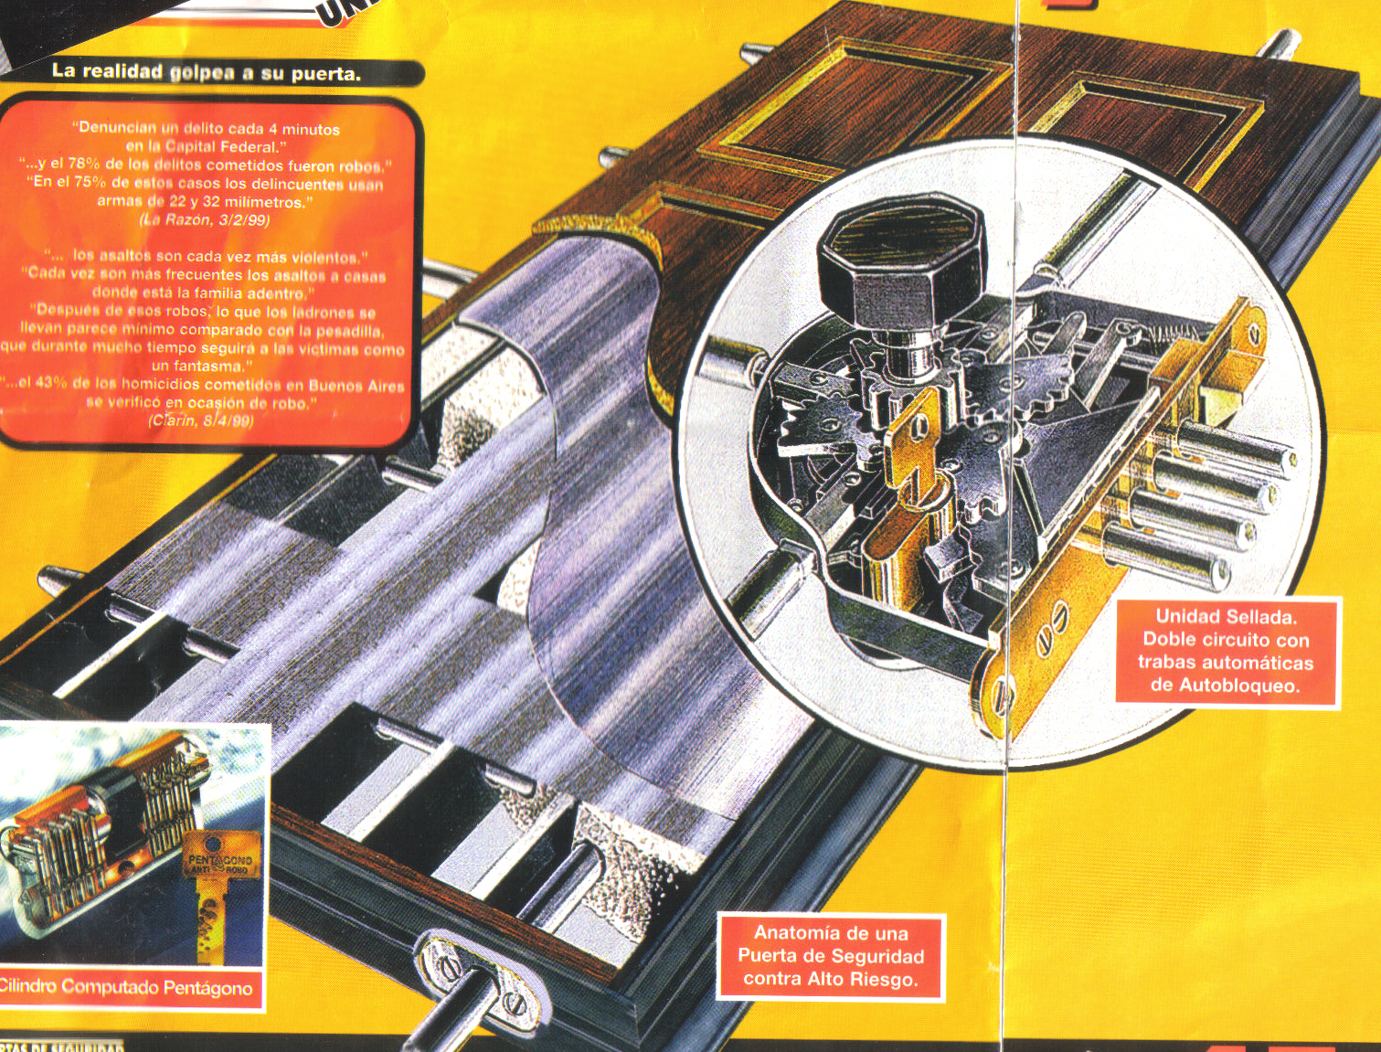

sistema con multianclaje

Capa de acero

materia ignifugó
esqueleto

Corazón del sistema multianclaje

Para entrar de lleno en el ámbito de las aperturas, quisiera dejarles algo en claro. Todas las puertas blindadas cualquiera sea su marca y /o modelo ,en su interior comparten un similar sistema mecánico en cerraduras multianclaje.

Multianclaje mecanismo interno, en el cual estarán alojados y ensamblados los varillajes.

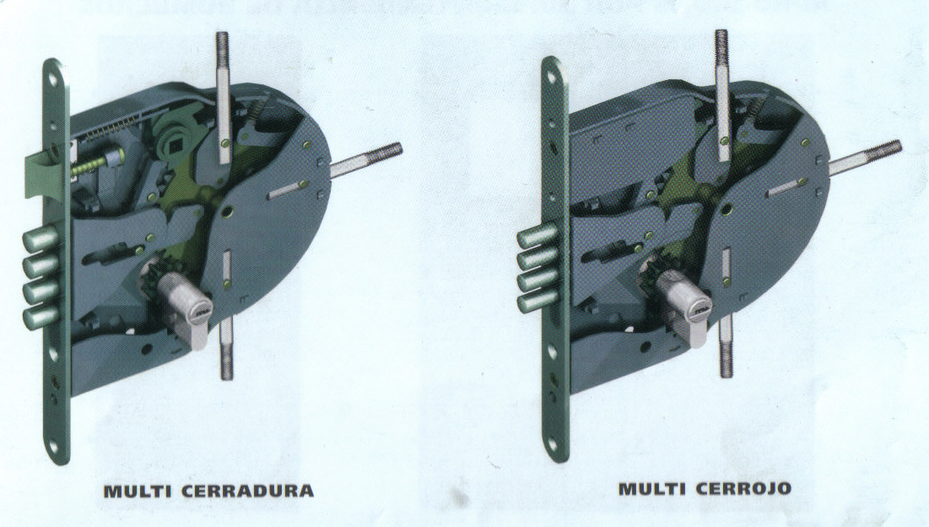

Varillajes estos cumplen la función de un pasador, combinaran su movimiento al mismo tiempo que el giro del cilindro e Irán saliendo en tres posiciones diferentes ,zona superior inferior y la zona de atrás.
Fueron diseñadas para brindar mas resistencias ante cualquier tipo de palanca.

Con respecto a los sistemas multianclajes quiero dejar en claro, que nos encontraremos con sistemas que actúan con elemento a engranajes los cuales trabajan conjuntamente con sus cilindros correspondientes, otros estarán ideados con sistemas de levas.
Hay empresas que fabrican sus propios sistemas mecánicos ,estos se ensambla conjuntamente con sus propios sistemas de cilindros, no permitiendo el reemplazo por ningún otro.

aperturas

Recomiendo a todos ustedes ,que en el momento de una apertura de puerta blindada, nunca retiren el bocallave.
Les comento esto porque hay empresas que diseñan sus puertas con un sistema de seguridad que actúa al momento que alguien retire el bocallave del lado exterior ,estos mismos accionan automáticamente en un clavamiento del sistema interno, que solo se restaurara con previo conocimiento en un sistema de estas características.

1 opción de apertura

UNAS DE LAS OPCIONES MAS COMUNES UTILIZADAS POR LOS CERRAJEROS SIEMPRE Y CUANDO EL CILINDRO LO PERMITA, SERA UTILIZAR LAS GANZUAS.
ESTA APERTURA O MEJOR DICHO EL SISTEMA A TRABAJAR CON ELLA ,SERA DE IDENTICAS CARACTERISTICAS A LOS METODOS APRENDIDOS CON ANTERIORIDAD.

2 opción de apertura
cilindros antiganzuas

Cuando nos encontremos con este tipo de cilindros ,pasaremos directamente a utilizar el taladro.
Lo primero que vamos a tener en mente ,será identificar muy bien el bocallave instalado.
Hay puertas blindadas que utilizan bocallaves giratorios, a estos se les suelen llamar giro loco.
Con este sistema de bocallave nos veremos imposibilitados a entrar con cualquier tipo de mecha, ya que a la hora de apoyar cualquier material sobre el ,este comenzara a girar ,no permitiendo realizar nuestro trabajo.
Antes la presencia de un eventual giro loco, lo que debemos hacer será como primer medida sacarlo si o si.
Esto solamente se lograra cortándolo con un disco de corte, pero para que lo podamos cortar debemos trabarlo ,para que no tengan ninguna tipo de movimiento.
Esto lo realizaremos trabándolo con un destornillador ,el cual deberá ser ingresado entre la puerta y el bocallave ,una vez que halla entrado la parte plana del destornillador ,le aplicaremos a este un golpe con la ayuda de un martillo para que se introduzca lo mas profundamente(tener mucho cuidado con el material de la puerta)cuando logremos que el bocallave se encuentre inmóvil lo podemos empezar a cortar.
Otro modelos de giro locos ,lo podremos llegar a encontrar en el ojo de llave, estos fueron diseñados para impedir el ingreso a cualquier tipo de herramienta que pueda dañar el cilindro.
Bien ,ahora romperemos el cilindro, aquí en este punto hallaremos varios puntos por el cual podremos llegar a entrar

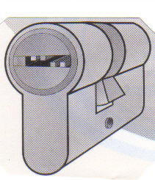

lugares a entrar con el taladro

opciones con taladro

EL MISMO SISTEMA DE APERTURAS SE APLICARAN PARA CUALQUIER TIPÓ DE SISTEMA MULTIPUNTO O COMPUTADAS

